科研信息管理系统
科研管理信息系统实现对科研项目全生命周期管理，科研信息一体化管理（项目、人员、经费、成果），从而保证了全院科研信息的完整性和准确性，便于医院管理层和科研管理者实时掌握各类科研信息，及时跟踪科研进展，准确统计各类科研业务信息，快速出具各类科研报表，以保证科研决策的正确性；而且极大的方便了科室和个人对于自身科研信息的管理。
系统典型界面
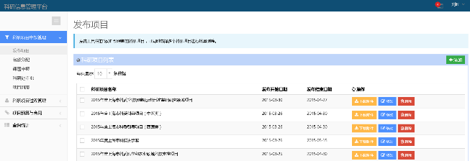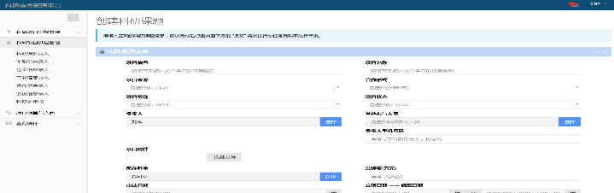
系统功能

科研项目申报管理 | 科研项目过程管理 | 综合查询
对院内项目申报过程进行信息化管理，科研处可对重点科室进行名额分配，科室主任和科研处都可对项目进行审核。主要内容包括： | 全方位管理全院科研人员的科研业绩，由科研人员录入六个大类的科研信息，并可以将其与科研课题进行关联，再由科研处审批，主要内容包括： | 按照个人、科室、全院、类别、级别、时间等多个维度，对所有科研项目以及成果信息进行查询，主要内容包括：
- 项目发布  - 名额分配  - 课题申报  - 课题申报审批 | - 科研课题录入  - 奖励信息录入  - 论文信息录入  - 专利信息录入  - 著作信息录入  - 会议信息录入  - 科研处审核录入信息 | - 科研项目查询  - 科研成果查询

 | 系统特点  - 跨平台，支持PC和移动设备  - 各类科研信息分类数据丰富  - 审批事项会有待办提示  - 和临床系统一致的权限控制  典型用户  - 同济大学附属第十人民医院

